
－ 平成2３年社会生活基本調査 －
生活行動・生活時間に関する結果 （大阪府）

～平成2３（201１）年10月1日現在～

公表日：平成２４年11月1２日
大阪府総務部統計課

主な用語の解説

〈 生活行動編 〉

○ 行動者数……過去１年間に該当する種類の活動を行った人（10歳以上）の数
○ 行動者率……10歳以上人口に占める行動者数の割合（％）
○ 平均行動日数……行動者について平均した過去１年間の行動日数

〈生活時間編〉

○ １次活動……睡眠，食事など生理的に必要な活動
○ ２次活動……仕事，家事など社会生活を営む上で義務的な性格の強い活動
○ ３次活動……１次活動，２次活動以外で各人が自由に使える時間における活動
○ 総平均時間……該当する種類の行動をしなかった人を含む全員の平均
○ 行動者平均時間……該当する種類の行動をした人のみについての平均
○ 平均起床時刻……12時前に始まり、60分を超えて続く最初の睡眠の終了時刻
○ 平均朝食開始時刻……4時以降、11時前に始まる最初の食事開始時刻
○ 平均夕食開始時刻……16時以降、24時(翌日０時)前に始まる最初の食事開始時刻
○ 平均就寝時刻……17時以降、36時(翌日12時)前に始まり、60分を超えて続く睡眠の開始時刻

利用上の注意
○ 本文中の各活動の種類名については、一部省略をしています。
○ 統計図中の該当数字がない箇所は表示されていません。

その他用語の解説（調査票A関係）
下記を参照して下さい。
URL http://www.stat.go.jp/data/shakai/2011/yougo.htm

～生活行動編～
平成23年社会生活基本調査 生活行動・生活時間 目 次
１ 生活行動の概要 1
表1－1 男女、生活行動別行動者率（平成8～23年） 1
表1－2 男女、生活行動別行動者数（平成8～23年） 1

２ 学習・自己啓発・訓練 2
図2－1 学習・自己啓発・訓練の年齢階級別行動者率（平成18・23年） 2 図2－2 学習・自己啓発・訓練の男女、年齢階級別行動者率・行動者数 2 図2－3 学習・自己啓発・訓練の種類別行動者率（平成18・23年） 3
図2－4 学習・自己啓発・訓練の種類、男女別行動者率 3
図2－5 学習・自己啓発・訓練の主な種類、年齢階級別行動者率（平成18・23年） 4
表2－1 学習・自己啓発・訓練の種類別行動者率－35～44歳・75歳以上（平成18・23年） 4

３ ボランティア活動 5
図3－1 ボランティア活動の年齢階級別行動者率（平成18・23年） 5
図3－2 ボランティア活動の男女、年齢階級別行動者率・行動者数 5
図3－3 ボランティア活動の種類別行動者率（平成18・23年） 6
図3－4 ボランティア活動の種類、男女別行動者率 6
図3－5 ボランティア活動の都道府県別行動者率 7
表3－1 ボランティア活動の男女、種類別行動者率－（山形県・大阪府） 7

４ スポーツ 8
図4－1 スポーツの年齢階級別行動者率（平成18・23年） 8
図4－2 スポーツの男女、年齢階級別行動者率 8
図4－3 スポーツの種類別行動者率（平成18・23年） 9
図4－4 スポーツの種類，男女別行動者率 9
図4－5 スポーツの主な種類別行動者率の推移（平成8・13・18・23年） 10

５ 趣味・娯楽 11
図5－1 趣味・娯楽の年齢階級別行動者率（平成18・23年） 11 図5－2 趣味・娯楽の男女、年齢階級別行動者率 11
図5－3 趣味・娯楽の種類別行動者率（平成18・23年） 12
図5－4 趣味・娯楽の種類，男女別行動者率 12
図5－5 趣味・娯楽の主な種類別行動者率の推移（平成8・13・18・23年） 13
表5－1 趣味・娯楽の主な種類別行動者率－55～64歳・75歳以上（平成18・23年） 13

６ 旅行・行楽 14 図6－1 旅行・行楽の年齢階級別行動者率（平成18・23年） 14
図6－2 旅行・行楽の年齢階級別行動者率（平成18・23年） 14
図6－3 旅行・行楽の種類別行動者率（平成18・23年） 15 図6－4 旅行・行楽の種類、男女別行動者率 15 図6－5 旅行・行楽の種類、頻度別割合 16
～生活時間編～
１ １日の生活時間の配分 17
表1－1 男女、行動の種類別生活時間（平成18、23年）－週全体 18
表1－2 男女、行動の種類別生活時間（平成18、23年）－週全体 18
表1－3 行動の種類別生活時間の推移（平成3～23年）－週全体、15歳以上 18 図1－1 男女、年齢階級別1次活動時間（平成18、23年）－週全体 19
図1－2 男女、年齢階級別2次活動時間（平成18、23年）－週全体 20
図1－3 男女、年齢階級別3次活動時間（平成18、23年）－週全体 20 図1－4 男女、年齢階級、行動の種類別生活時間－平日 21

２ １次活動時間
(1)睡眠 22
図2－1 男女、年齢階級別睡眠時間－週全体 22
図2－2 年齢階級別睡眠時間（平成18、23年）－週全体 22
表2－1 年齢階級別睡眠時間（平成18、23年）－週全体 22
表2－2 男女別睡眠時間の推移（平成3～23年）－週全体、15歳以上 23
図2－3 男女別睡眠時間の推移（平成3～23年）－週全体、15歳以上 23
図2－4 都道府県別睡眠時間－週全体 23
(2)身の回りの用事 24
図2－5 男女、年齢階級別身の回りの用事の時間－週全体 24
図2－6 年齢階級別 身の回りの用事の時間 （平成18、23年）－週全体 24
表2－3 年齢階級別 身の回りの用事の時間（平成18、23年）－週全体 24
(3)食事 25
図2－7 男女、年齢階級別食事時間－週全体 25
図2－8 年齢階級別 食事時間 （平成18、23年）－週全体 25
表2－4 年齢階級別 食事時間（平成18、23年）－週全体 25

３ ２次活動時間
(1)仕事 26
図3－1 男女、年齢階級別 仕事時間－週全体、有業者 26
図3－2 男女、年齢階級別 仕事時間 （平成18、23年）－週全体、有業者 26
表3－1 男女、年齢階級別 仕事時間（平成18・23年）－週全体、有業者 26
図3－3 仕事、通勤時間の推移 （平成3～23年）－週全体、有業者 27
表3－2 仕事時間の推移 （平成3～23年）－週全体、有業者 27
表3－3 通勤時間の推移 （平成3～23年）－週全体、有業者 27

(2)家事関連 28
図3－4 男女、年齢階級別 家事関連時間、仕事時間－週全体 28
図3－5 年齢階級別 家事関連時間 （平成18、23年）－週全体 28 表3－4 男女別 家事時間の推移（平成8～23年）－週全体 28
図3－6 男性有業者育児・家事時間（週平均） 29
図3－7 男性有業者育児時間（平成23年-曜日別） 29図3－8 男性有業者育児時間（平成23年-全国比較） 29

４ ３次活動時間
(1)休養等自由時間活動 30
図4－1 男女、年齢階級別休養等自由時間活動の時間－週全体 30
図4－2 年齢階級別 休養等自由時間活動の時間 （平成18、23年）－週全体 30
表4－1 休養等自由時間活動の時間（平成18、23年）－週全体 30
(2) 積極的自由時間活動 31
図4－3 男女、年齢階級別 積極的自由時間活動の時間－週全体 31
図4－4 年齢階級別 積極的自由時間活動の時間 （平成18、23年）－週全体 31
表4－2 休養等自由時間活動の時間（平成18、23年）－週全体 31

５ 平均時刻
(1)起床 32 表5－1 男女、ふだんの就業状態、曜日別平均起床時刻（平成18、23年） 32
図5－1 曜日、起床時刻別行動者割合 32
(2)朝食 33
表5－2 男女、ふだんの就業状態、曜日別平均朝食時刻（平成18、23年） 33
(3)夕食 33
表5－3 男女、ふだんの就業状態、曜日別平均夕食時刻（平成18、23年） 33 (4)就寝 34
表5－4 男女、ふだんの就業状態、曜日別平均就寝時刻（平成18、23年） 34
図5－2 曜日、就寝時刻別行動者割合 34

～生活行動編～
１ 生活行動の概要
平成18年と比べると「旅行・行楽」は2.9ポイント低下、「学習・自己啓発・訓練」は0.5ポイント上昇
平成８年と比べると「スポーツ」は15.5ポイント、「趣味・娯楽」は7.1ポイント、
「旅行・行楽」は11.5ポイント低下

「学習・自己啓発・訓練」の行動者数は290万人(18年283万人、８年249万人)で、行動者率は36.5％(18年差＋0.5ポイント、８年差＋4.7ポイント)、「ボランティア活動」の行動者数は164万人(18年162万人、８年162万人)で、行動者率は20.6％(18・８年差±0ポイント)、「スポーツ」の行動者数は499万人(18年503万人、８年614万人)で、行動者率は62.9％(18年差－1.3ポイント、８年差－15.5ポイント)、「趣味・娯楽」の行動者数は682万人(18年672万人、８年728万人)で、行動者率は85.9％(18年差＋0.2ポイント、８年差－7.1ポイント)、「旅行・行楽」の行動者数は583万人(18年599万人、８年666万人）で、行動者率は73.5％(18年差－2.9ポイント、－11.5ポイント)となっている。

(%)
表1－1 男女、生活行動別行動者率（平成8～23年）

(万人)
表1－2 男女、生活行動別行動者数（平成8～23年）

※ １ 平成18年までの調査項目名は「学習・研究」
※ ２ 平成 8年の調査項目名は「社会的活動」

２ 学習・自己啓発・訓練
行動者率は36.5％となり、「75歳以上」で5年前より10.0ポイント上昇

「学習・自己啓発・訓練」の行動者数は290万人で、行動者率は36.5％となっている。
男女別にみると、行動者率は男性が34.5％、女性が38.4％で女性が男性より3.9ポイント高くなっている。
行動者率は平成18年と比べると0.5ポイント上昇している。
年齢階級別にみると、25～54歳以外で上昇しており、特に75歳以上で10.0ポイント上昇している。
男女別にみると、行動者率は15～24歳・75歳以上を除く全ての年齢階級で男性より女性の方が高くなっている。
行動者数は15～24歳を除く全ての年齢階級で男性より女性の方が多くなっている。
図2－1 「学習・自己啓発・訓練」の年齢階級別行動者率（平成18・23年）

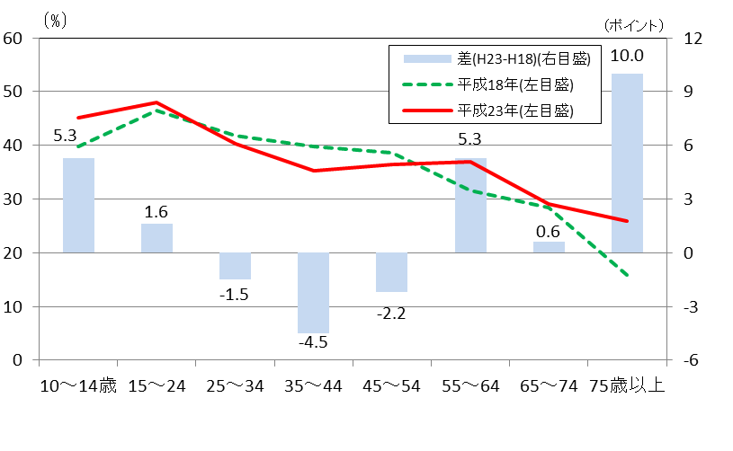
図2－2 「学習・自己啓発・訓練」の男女、年齢階級別行動者率・行動者数

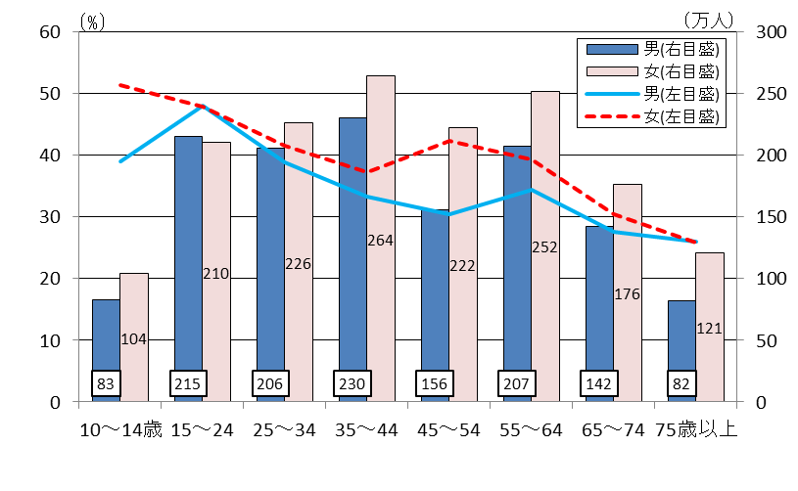
「パソコンなどの情報処理」が1位、「英語」が2位

「学習・自己啓発・訓練」の行動者率を種類別にみると、「パソコンなどの情報処理」が12.5％と最も高く、次いで「英語」が10.8％などとなっている。
これを平成18年と比べると「人文・社会・自然科学」が2.3ポイント低下、「芸術・文化」が2.2ポイント低下、「パソコンなどの情報処理」が0.9ポイント上昇、「英語」が0.7ポイント上昇などとなっている。
男女別にみると、男性は「パソコンなどの情報処理」が14.5％と最も高く、次いで「英語」が11.1％などとなっている。女性は「家政・家事」が13.5％と最も高く、次いで「芸術・文化」が12.0％などとなっている。
図2－3 「学習・自己啓発・訓練」の種類別行動者率（平成18・23年）

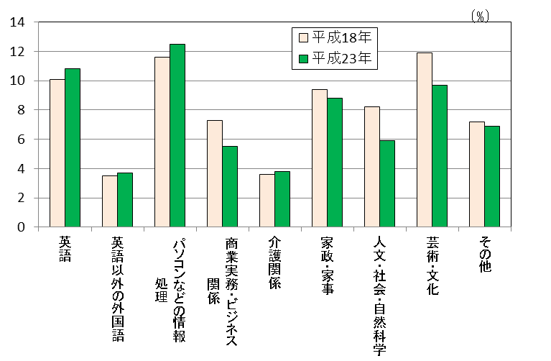
図2－4 「学習・自己啓発・訓練」の種類、男女別行動者率

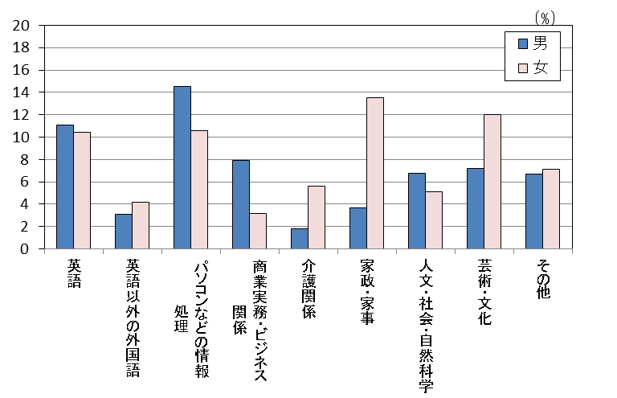

「パソコンなどの情報処理」は55歳以上が特に上昇

「学習・自己啓発・訓練」の行動者率を主な種類、年齢階級別に平成18年と比べると、「家政・家事」は55～64歳・75歳以上を除く全ての年齢階級で低下している。また、55～64歳・75歳以上では、全ての種類で上昇している。
35～44歳(4.5ポイント低下)と75歳以上(10.0ポイント上昇)を種類別でみると、35～44歳は「商業実務・ビジネス関係」が4.1ポイントと最も低下しており、75歳以上は「パソコンなどの情報処理」が4.8ポイントと最も上昇している。
図2－5 「学習・自己啓発・訓練」の主な種類、年齢階級別行動者率（平成18・23年）

英語
パソコンなどの情報処理
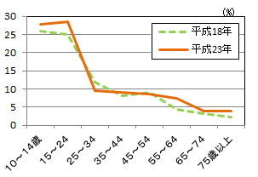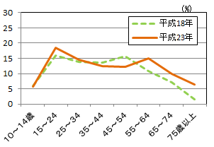
介護関係
家政・家事
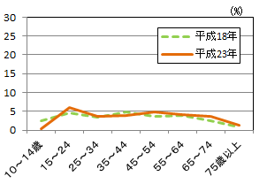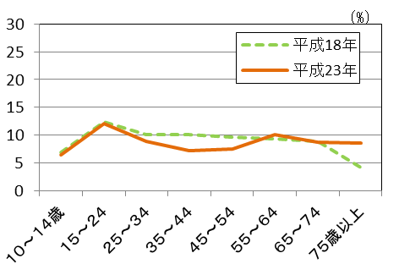
表2－1 「学習・自己啓発・訓練」の種類別行動者率－35～44歳・75歳以上（平成18・23年）

75歳以上
35～44歳
(%)
(%)
３ ボランティア活動
行動者率は20.6％となり、「35～44歳」で特に上昇

「ボランティア活動」の行動者数は164万人で、行動者率は20.6％となっている。
男女別にみると、行動者率は男性が17.7％、女性が23.4％で女性が男性より5.7ポイント高くなっている。
行動者率は平成18年と比べると同じとなっている。
年齢階級別にみると、35～44歳で4.9ポイント上昇しており、45～54歳で5.3ポイント低下している。
男女別にみると、行動者率は女性の35～44歳で男性より大幅に高くなっている。
行動者数は15～24歳を除く全ての年齢階級で男性より女性の方が多くなっている。

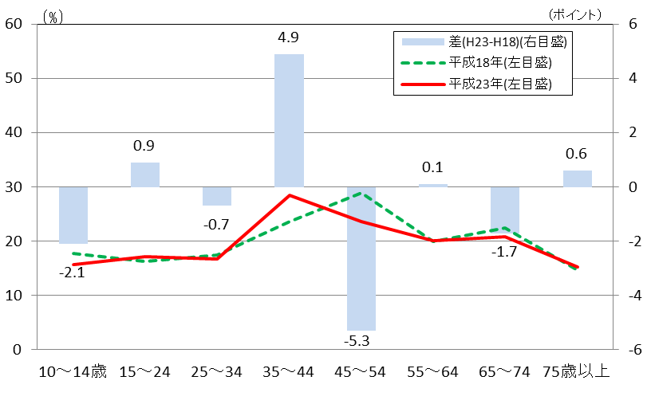
図3－1 「ボランティア活動」の年齢階級別行動者率（平成18・23年）

図3－2 「ボランティア活動」の男女、年齢階級別行動者率・行動者数

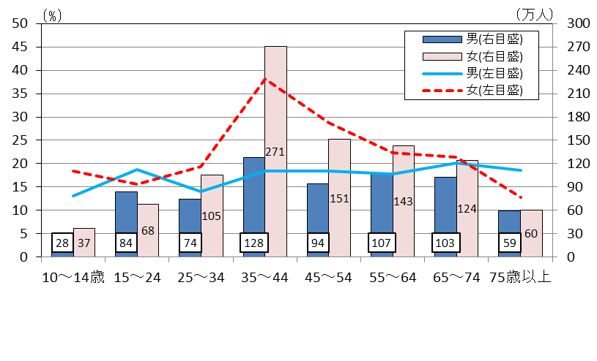
「子供を対象とした活動」が1位、「災害に関係した活動」が2.2ポイント上昇

「ボランティア活動」の行動者率を種類別にみると、「子供を対象とした活動」が7.1％と最も高く、次いで「まちづくりのための活動」が6.8％などとなっている。
これを平成18年と比べると「スポーツ・文化・芸術・学術に関係した活動」が1.3ポイント低下、「災害に関係した活動」が2.2ポイント、「子供を対象とした活動」が2.7ポイント上昇などとなっている。
男女別にみると、男女とも「子供を対象とした活動」・「まちづくりのための活動」が高く、男性は「まちづくりのための活動」が6.2％と最も高く、女性は「子供を対象とした活動」が9.5％と最も高くなっている。
図3－3 「ボランティア活動」の種類別行動者率（平成18・23年）

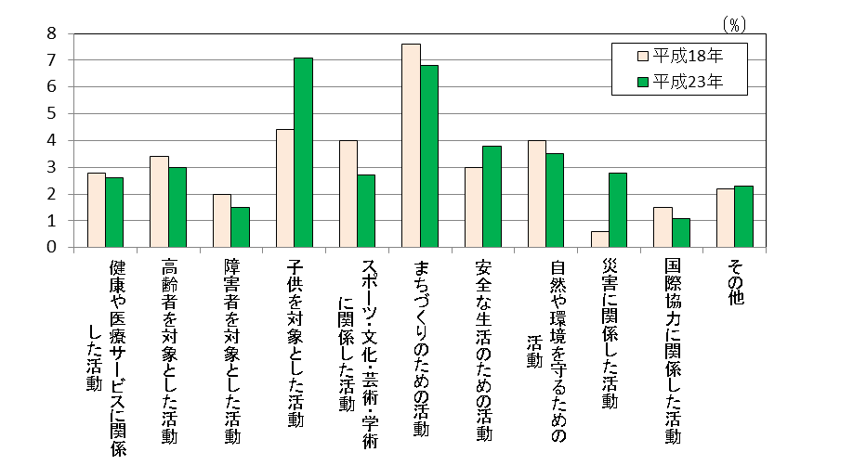

図3－4 「ボランティア活動」の種類、男女別行動者率

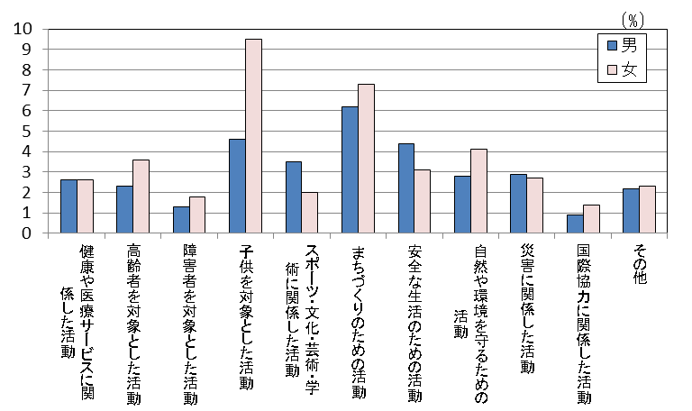
大阪府は全国47位、「まちづくりのための活動」で山形県と11.6ポイントの差

「ボランティア活動」の行動者率を都道府県別にみると、1位は山形県(前回13位)となり、前回1位の鳥取県が4位となっている。また、近畿では滋賀県が8位(前回2位)、奈良県が25位(前回25位)、兵庫県が34位(前回29位)、和歌山県が38位(前回33位)、京都府が43位(前回42位)、大阪府は47位(前回46位)となっている。
山形県と大阪府の行動者率を男女、種類別に比べると、「まちづくりのための活動」で11.6ポイント大阪府が低く、男性では16.3ポイント、女性では7.3ポイント低く、男性と女性の差が9.0ポイントと大きくなっている。

図3－5 「ボランティア活動」の都道府県別行動者率

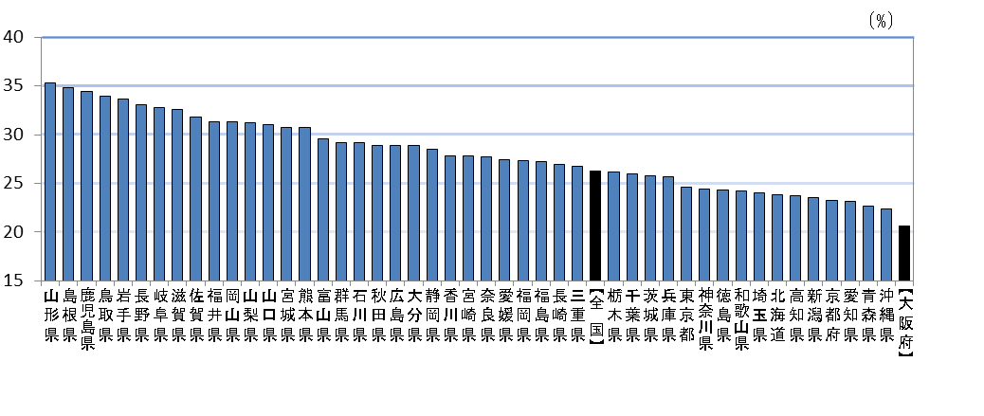
表3－1 「ボランティア活動」の男女、種類別行動者率－（山形県・大阪府）

(%)
４ スポーツ
行動者率は62.9％となり、「75歳以上」で5年前より14.3ポイント上昇
ポイント

「スポーツ」の行動者数は499万人で、行動者率は62.9％となっている。
男女別にみると、行動者率は男性が67.7％、女性が58.4％で男性が女性より9.3ポイント高くなっている。
行動者率は平成18年と比べると1.3ポイント低下している。
年齢階級別にみると、15～24歳で4.9ポイント、35～44歳で7.3ポイント低下しているが、75歳以上で14.3ポイントと大きく上昇している。
男女別にみると、行動者率は全ての年齢階級で女性より男性の方が高くなっている。
行動者数は75歳以上を除く全ての年齢階級で女性より男性の方が多くなっている。
図4－1 「スポーツ」の年齢階級別行動者率（平成18・23年）

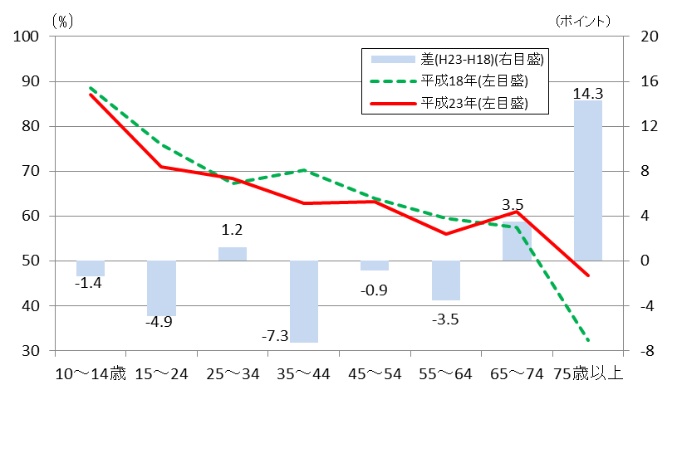
図4－2 「スポーツ」の男女、年齢階級別行動者率

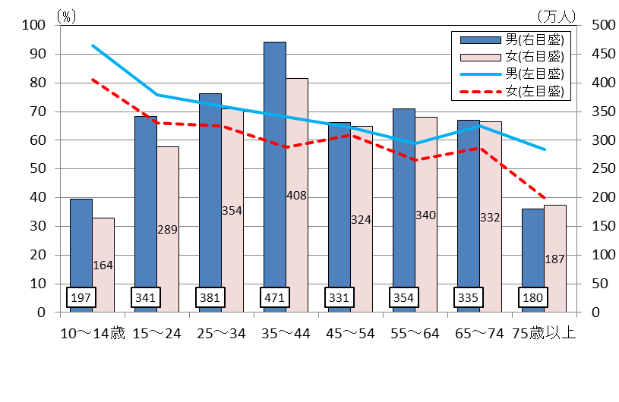
「ウォーキング・軽い体操」が1位
ポイント

「スポーツ」の行動者率を種類別にみると、「ウォーキング・軽い体操」が33.5％と最も高く、次いで「ボウリング」が13.6％などとなっている。
これを平成18年と比べると「ボウリング」が5.4ポイント低下、「サッカー」が0.4ポイント上昇、
「つり」が0.5ポイント上昇などとなっている。
男女別にみると、男性は「ウォーキング・軽い体操」が29.8％と最も高く、次いで「ボウリング」が16.7％、「ゴルフ」が14.5％などとなっている。女性は「ウォーキング・軽い体操」が36.9％と最も高く、次いで「水泳」が11.9％、「ボウリング」が10.6％などとなっている。

図4－3 「スポーツ」の種類別行動者率（平成18・23年）

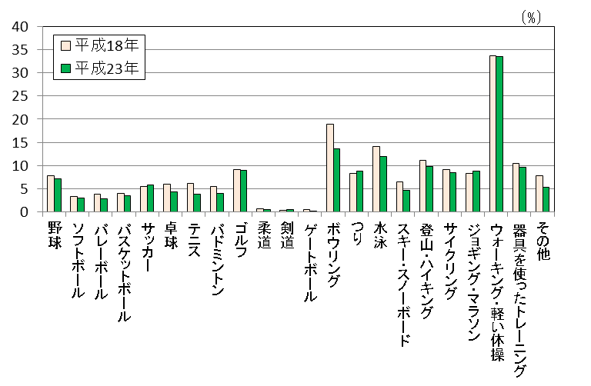
図4－4 「スポーツ」の種類，男女別行動者率

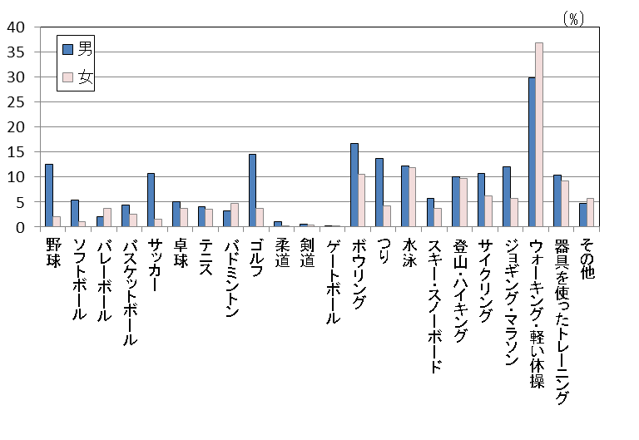
「ボウリング」は15年前より大きく低下

過去15年間で主な種類を比較すると、「ボウリング」が19.4ポイント、「水泳」が13.6ポイント、15年前より大きく低下している。また「サッカー」が1.5ポイント、「ジョギング・マラソン」が2.2ポイント、15年前より低下しているが15年間では安定している。

図4－5 「スポーツ」の主な種類別行動者率の推移（平成8・13・18・23年）

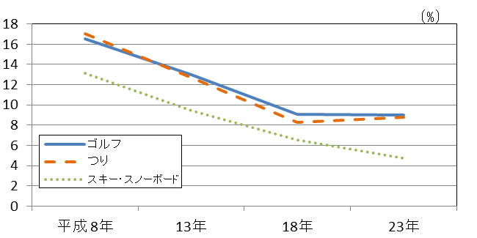

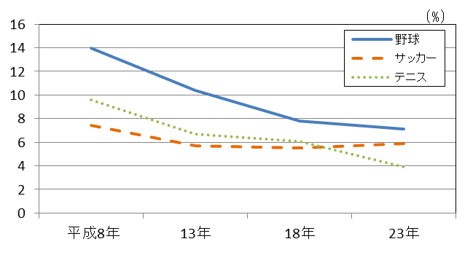

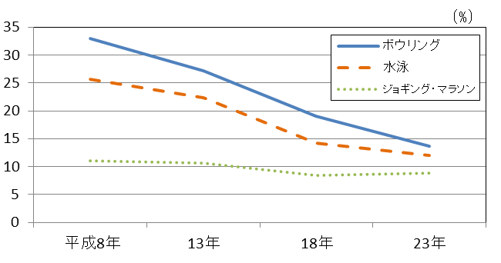
５ 趣味・娯楽
行動者率は85.9％となり、「75歳以上」で5年前より13.2ポイント上昇

「趣味・娯楽」の行動者数は682万人で、行動者率は85.9％となっている。
男女別にみると、行動者率は男性が85.4％、女性が86.3％で女性が男性より0.9ポイント高くなっている。
行動者率は平成18年と比べると0.2ポイント上昇している。
年齢階級別にみると、55～64歳で2.4ポイント、65～74歳で2.2ポイント低下しているが、75歳以上は13.2ポイントと大きく上昇している。
男女別にみると、行動者率は10～14歳・75歳以上を除く全ての年齢階級で男性より女性の方が高くなっている。
行動者数は10～14歳を除く全ての年齢階級で男性より女性の方が多くなっている。

図5－1 「趣味・娯楽」の年齢階級別行動者率（平成18・23年）

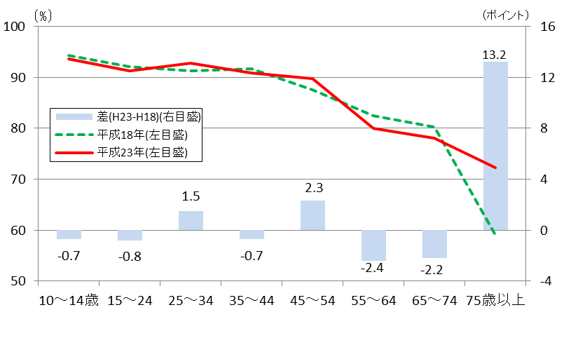
図5－2 「趣味・娯楽」の男女、年齢階級別行動者率

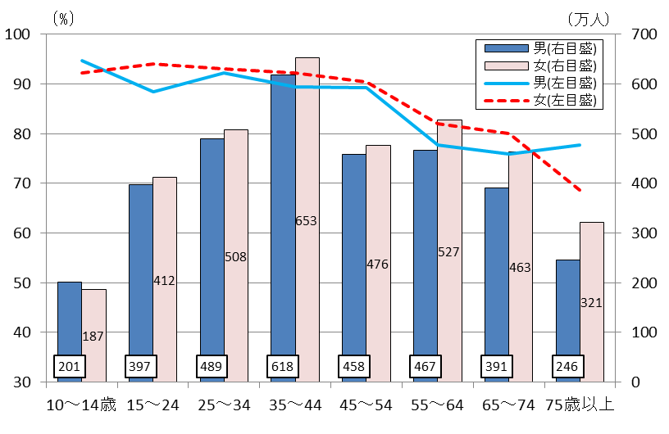
「ＣＤなどによる音楽鑑賞」が1位

「趣味・娯楽」の行動者率を種類別にみると、「CDなどによる音楽鑑賞」が48.3％と最も高く、次
いで「DVD・ビデオなどによる音楽鑑賞」が42.7％などとなっている。
これを平成18年と比べると、「DVDなどによる映画鑑賞」が4.9ポイント低下、「演芸・演劇・舞踊鑑賞」が4.5ポイント低下、「テレビゲーム・パソコンゲーム」が1.2ポイント上昇などとなっている。
男女別にみると、男性は「CDなどによる音楽鑑賞」が45.0％と最も高く、次いで「DVDなどによる映画鑑賞」が42.2％、「テレビゲーム・パソコンゲーム」が39.2％などとなっている。女性は「CDなどによる音楽鑑賞」が51.3％と最も高く、次いで「趣味としての読書」が43.9％、「映画鑑賞」が43.7％などとなっている。
図5－3 「趣味・娯楽」の種類別行動者率（平成18・23年）

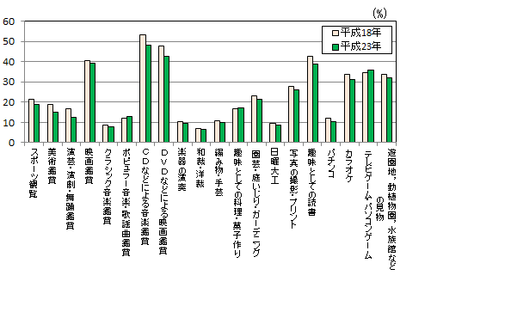
図5－4 「趣味・娯楽」の種類，男女別行動者率
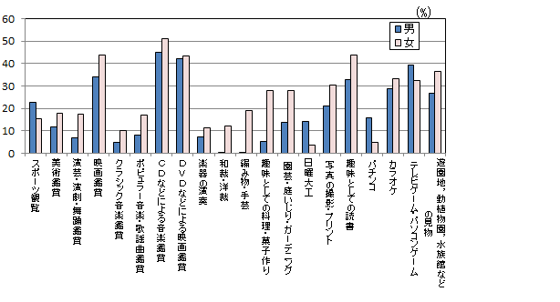
「パチンコ」・「カラオケ」が大きく低下

過去15年間で主な種類を比較すると、「パチンコ」が11.4ポイント、「カラオケ」が18.5ポイント、15年前より大きく低下している。また「テレビゲーム・パソコンゲーム」が5.0ポイント、「映画」が4.4ポイント、15年前より上昇している。
55～64歳(2.4ポイント低下)と75歳以上(13.2ポイント上昇)を種類別にみると、55～64歳は「園芸・庭いじり・ガーデニング」が8.6ポイントと最も低下しており、75歳以上は「カラオケ」が6.9ポイントと最も上昇している。

図5－5 「趣味・娯楽」の主な種類別行動者率の推移（平成8・13・18・23年）

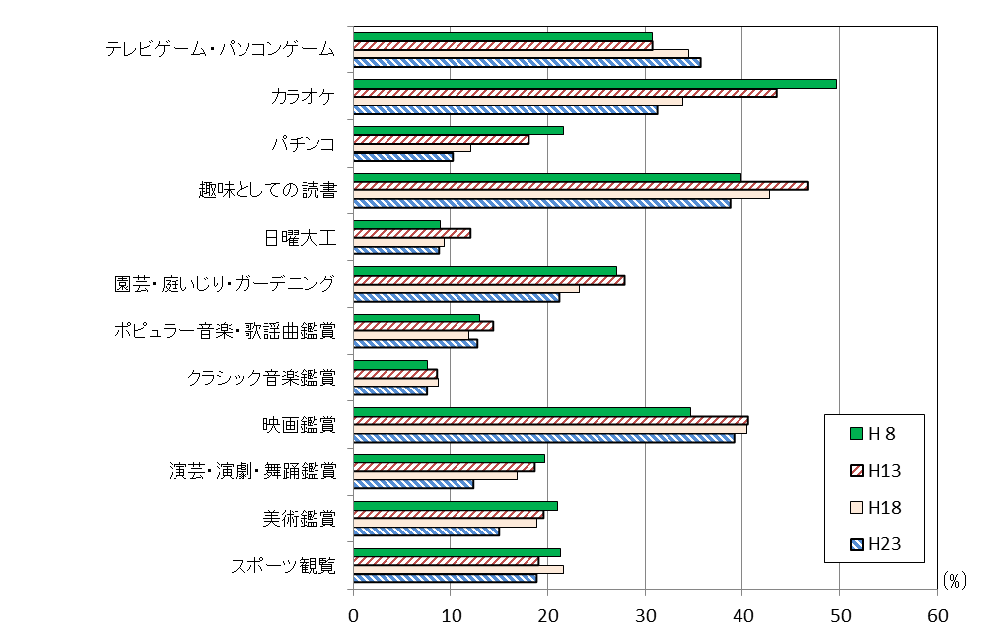
表5－1 「趣味・娯楽」の主な種類別行動者率－55～64歳・75歳以上（平成18・23年）

55～64歳
75歳以上
(%)
(%)
６ 旅行・行楽
行動者率は73.5％となり、「55～64歳」で5年前より8.3ポイント低下

「旅行・行楽」の行動者数は583万人で、行動者率は73.5％となっている。
男女別にみると、行動者率は男性が71.5％、女性が75.3％で女性が男性より3.8ポイント高くなっている。
行動者率は平成18年と比べると2.9ポイント低下している。
年齢階級別にみると、55～64歳で8.3ポイント、65～74歳で4.5ポイント低下しているが、75歳以上は1.8ポイント上昇している。
男女別にみると、25～34歳で男性と女性の差が大きくなっている。
行動者数は10～14歳を除く全ての年齢階級で男性より女性の方が多くなっている。

図6－1 「旅行・行楽」の年齢階級別行動者率（平成18・23年）

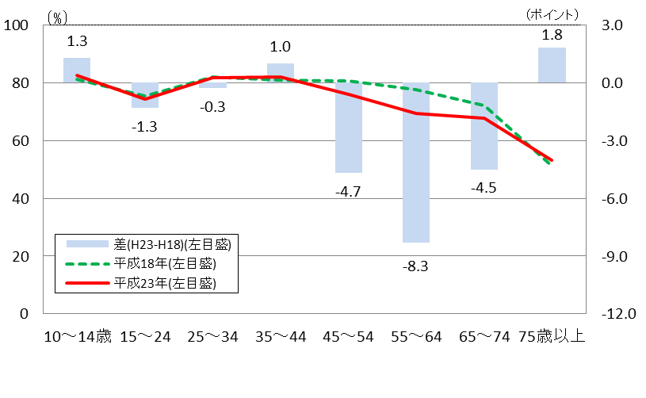
図6－2 「旅行・行楽」の年齢階級別行動者率（平成18・23年）

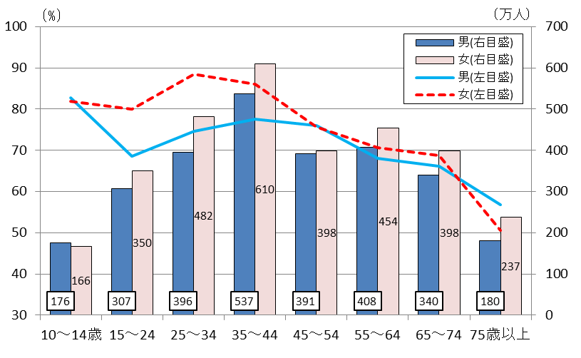
「観光旅行（国内））が48.5％、「観光旅行（海外）」は8.7％

「旅行・行楽」の行動者率を種類別にみると、「行楽」が57.6％と最も高く、次いで「観光旅行（国内）」が48.5％などとなっている。
これを平成18年と比べると「帰省・訪問などの旅行」が3.3ポイント低下、「業務出張・研修・その他（国内）」が1.6ポイント低下、「業務出張・研修・その他（海外）」が0.3ポイント上昇などとなっている。
男女別にみると、国内及び海外の「業務出張・研修・その他」を除き、全ての種類で女性の方が高くなっている。
図6－3 「旅行・行楽」の種類別行動者率（平成18・23年）

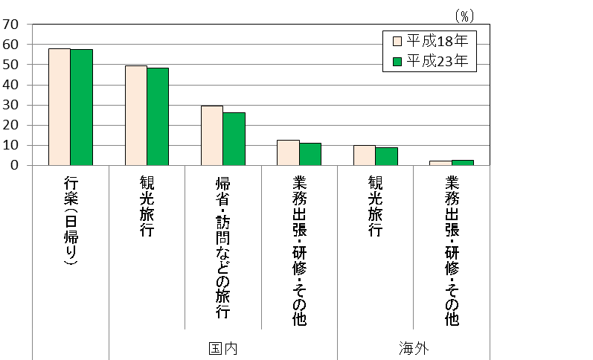

図6－4 「旅行・行楽」の種類，男女別行動者率

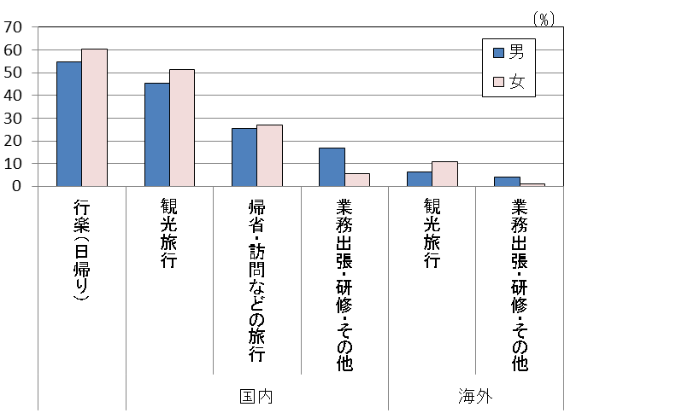
「観光旅行（海外）」は年1回が約7割、「行楽」は年10回以上が約3割

観光旅行（国内）は年1～3回が81％、観光旅行（海外）は年4回以上が3％、帰省・訪問などの旅行（国内）は年1～3回が75％、行楽（日帰り）は年4回以上が56％、業務出張・研修・その他(国内) は年1～3回が60％、業務出張・研修・その他(海外)は年1回が52％となっている。
図6－5 「旅行・行楽」の種類,頻度別割合

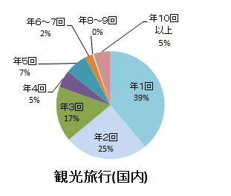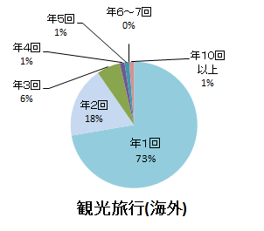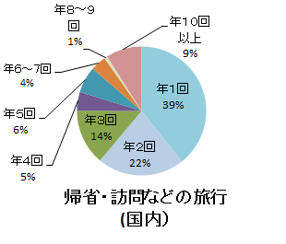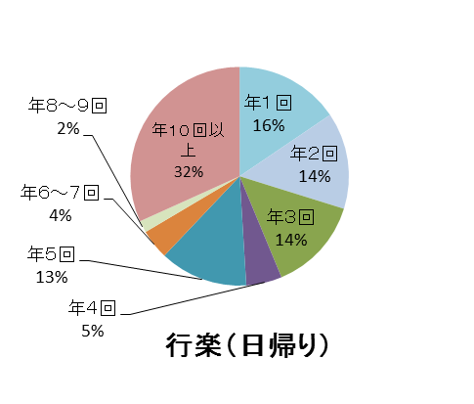
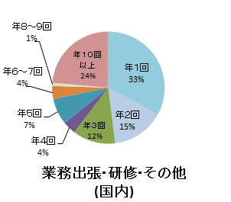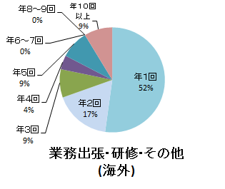
～生活時間編～
１ １日の生活時間の配分
１次活動時間及び３次活動時間は減少、２次活動時間は増加

大阪府に住んでいる10歳以上の人について、１日の生活時間（週全体平均。以下「週全体」という。）をみると、１次活動時間が10時間37分、２次活動時間が６時間49分、３次活動時間が６時間33分となっている。
平成18年と比べると、１次活動時間は２分の減少、２次活動時間は４分の増加、３次活動時間は４分の減少となっている。

生活時間を男女別にみると，男性は１次活動時間が10時間32分、２次活動時間が６時間45分、３次活動時間が６時間43分、女性は１次活動時間が10時間43分、２次活動時間が６時間53分、３次活動時間が６時間24分となっており、１次活動時間及び２次活動時間は女性が長く、３次活動時間は男性が長くなっている。
平成18年と比べると、男性は１次活動時間が１分の減少、２次活動時間が11分の増加、３次活動時間が10分の減少、女性は１次活動時間が１分の減少、２次活動時間が１分の減少，３次活動時間が２分の増加となっている。

生活時間を曜日別にみると、平日は１次活動時間が10時間24分、２次活動時間が７時間40分、 ３次活動時間が５時間56分、土曜日は１次活動時間が10時間58分、２次活動時間が５時間18分、３次活動時間が７時間44分、日曜日は１次活動時間が11時間22分、２次活動時間が４時間09分、３次活動時間が８時間29分となっており、１次活動時間及び３次活動時間は日曜日が最も長く、２次活動時間は平日が最も長くなっている。
平成18年と比べると、平日及び日曜日は１次及び３次活動時間が減少、２次活動時間が増加となっている。土曜日は２次及び３次活動時間が減少、１次活動時間が増加となっている。

比較可能な年齢区分である15歳以上の人について、過去20年間の生活時間の推移をみると、１次活動時間は平成23年で減少となっているが増加傾向、２次活動時間は平成23年で増加となっているが減少傾向、３次活動時間は平成23年で減少となっているが増加傾向となっている。

表1－1 男女、行動の種類別生活時間（平成18、23年）－週全体

(時間.分)
※ １ 「家事関連時間」は、「家事」、「介護・看護」、「育児」、「買い物」の合計時間
※ ２ 平成18年の調査項目名は「学習・研究（学業以外）」
※ ３ 「休養等自由時間活動」は、「テレビ・ラジオ・新聞・雑誌」、「休養・くつろぎ」の合計時間
※ ４ 「積極的自由時間活動」は、「学習・自己啓発・訓練（学業以外）」、「趣味・娯楽」、「スポーツ」、「ボランティア活動・社会参加活動」の合計時間

表1－2 男女、行動の種類別生活時間（平成18、23年）－週全体

(時間.分)
表1－3 行動の種類別生活時間の推移（平成3～23年）－週全体、15歳以上

(時間.分)
２次活動時間は、男性・女性ともに45～54歳が最も長い
３次活動時間は、男性の75歳以上で大幅な増加、女性の75歳以上で大幅に減少
-
生活時間を年齢階級別にみると、１次活動時間は、男性・女性ともに45～54歳（９時間56分）、（９時間46分）が最も短く、男性・女性ともに10～14歳及び65歳以上で長くなっている。
２次活動時間は、男性・女性ともに45～54歳（８時間54分）、（８時間31分）が最も長く、これより年齢階級が低くなるほど及び高くなるほど短くなる傾向となっている。
３次活動時間は、男性は45～54歳（５時間10分）、女性は35～44歳（５時間13分）が最も短く、これより年齢階級が低くなるほど及び高くなるほど長くなる傾向となっている。

平成18年と比べると、１次活動時間では、男性は35～44歳及び55～74歳で増加し、75歳以上で大幅に減少となっている。女性は35～44歳・75歳以上で増加し、それ以外では減少となっている。
２次活動時間では、男性は10～64歳で増加し、65歳以上で減少となっている。女性は10～14歳、45～54歳及び65歳以上で大幅に増加し、15～24歳、35～44歳で大幅に減少となっている。
３次活動時間では、男性は75歳以上で大幅に増加し、65歳以下で減少となっている。女性は、15～24歳で大幅に増加し、75歳以上で大幅に減少となっている。

図1－1 男女、年齢階級別 1次活動時間（平成18、23年）－週全体

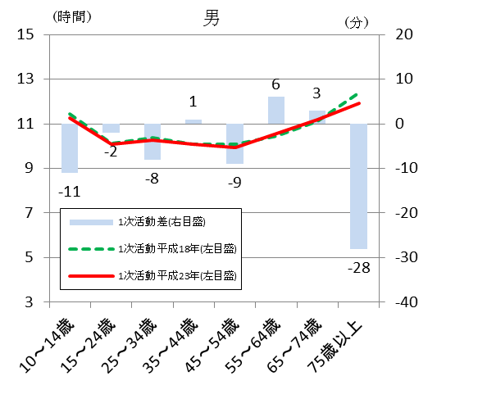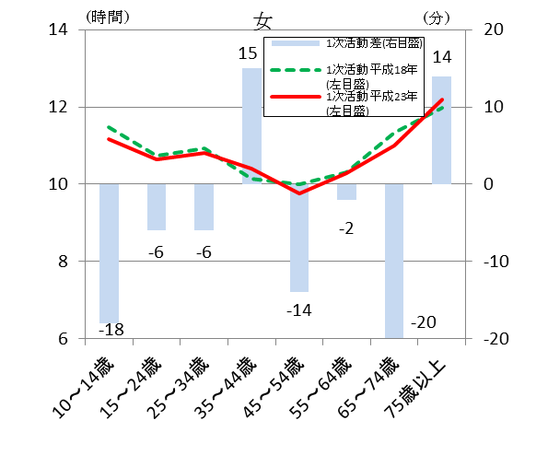

図1－2 男女、年齢階級別 2次活動時間（平成18、23年）－週全体

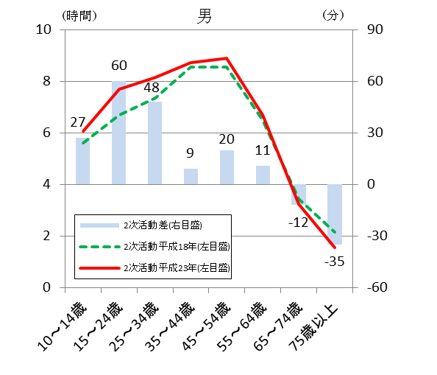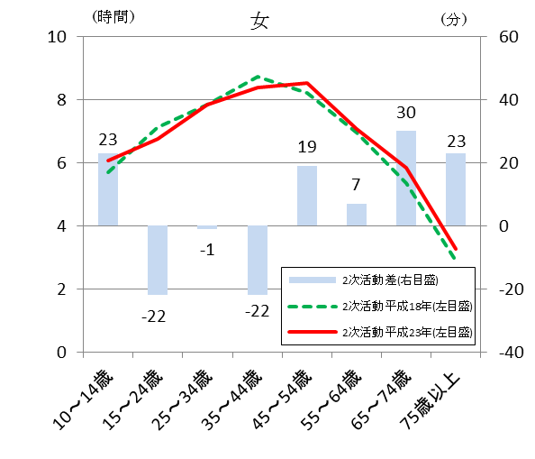

図1－3 男女、年齢階級別 3次活動時間（平成18、23年）－週全体

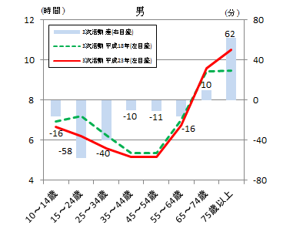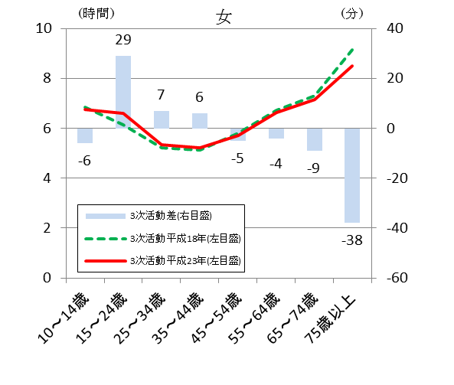

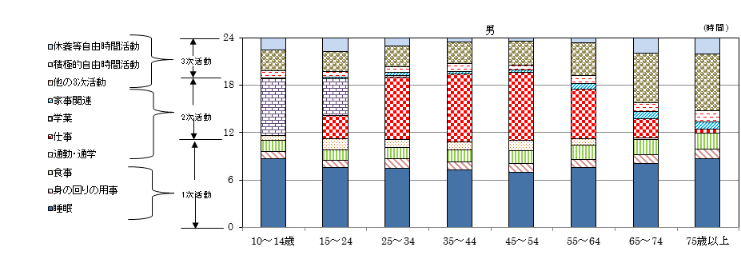
図1－4 男女、年齢階級、行動の種類別生活時間－平日

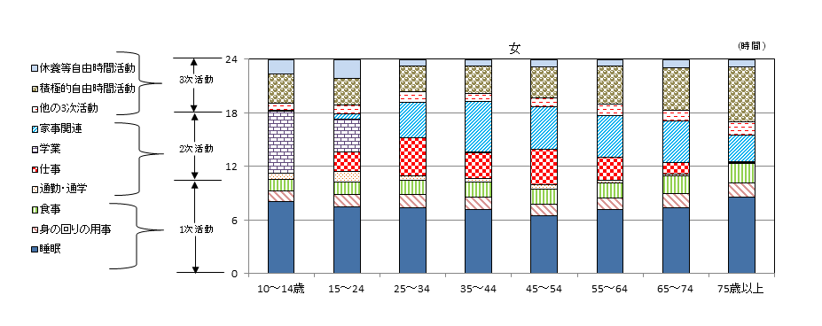
※ 「家事関連時間」は、「家事」、「介護・看護」、「育児」、「買い物」の合計時間
※ 「休養等自由時間活動」は、「テレビ・ラジオ・新聞・雑誌」、「休養・くつろぎ」の合計時間
※ 「積極的自由時間活動」は、「学習・自己啓発・訓練（学業以外）」、「趣味・娯楽」、「スポーツ」、「ボランティア活動・社会参加活動」の合計時間
※ 「他の3次活動」は、「移動」、「交際・付き合い」、「受診・療養」、「その他」の合計時間

２ １次活動時間
（１）睡眠
男性の方が16分長い
45～54歳で最も短い

睡眠時間は７時間40分で、男性は７時間48分，女性は７時間32分と男性が16分長くなっている。
年齢階級別にみると、 45～54歳が６時間57分と最も短く、次いで35～44歳が７時間24分などとなっており、10～14歳が８時間41分と最も長くなっている。
これを男女別にみると、全ての年齢階級で男性が長く、特に65～74歳で女性より30分以上長くなっている。
睡眠時間を平成18年と比べると横ばいとなっているが、年齢階級別にみると、15～24歳・35～44歳・55～64歳・75歳以上で増加し、その他の4階級で減少となっている。

図2－１ 男女、年齢階級別睡眠時間－週全体

図2－2 年齢階級別睡眠時間（平成18、23年）－週全体

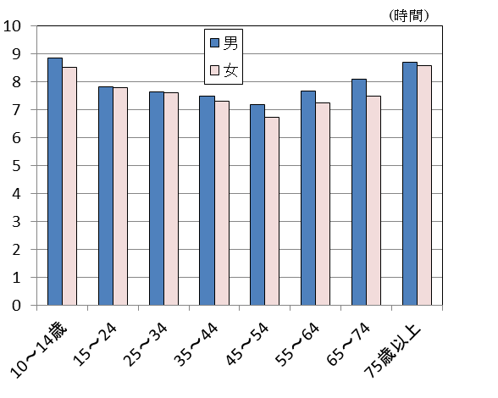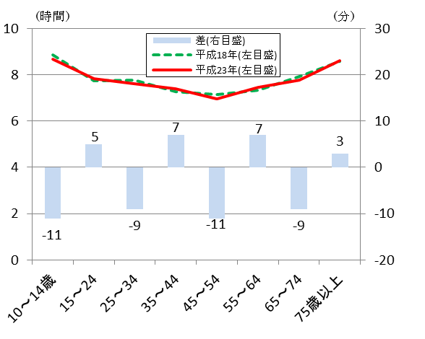
表2－1 年齢階級別睡眠時間（平成18、23年）－週全体

(時間.分)

大阪府は全国より２分短い
比較可能な年齢区分である15歳以上の人について、過去20年間の睡眠時間の推移を男女別にみる
と、男性は平成13年、女性は平成３・13年を除き、ほぼ横ばいとなっており、平成３年と比べると、男性は１分、女性は３分の減少となっている。
都道府県別にみると、秋田県が８時間２分と１番長く、近畿では和歌山県が７時間50分で12番目に長く、大阪府は７時間40分で全国の７時間42分より２分短く、40番目となっている。

図2－3 男女別睡眠時間の推移（平成3～23年）－週全体、15歳以上

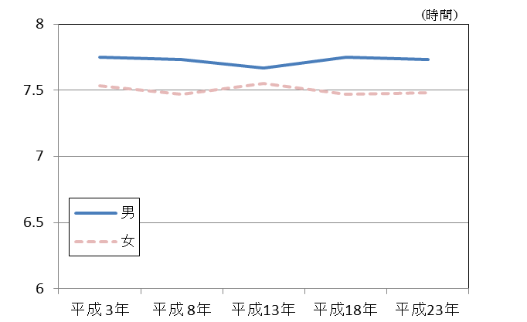
表2－2 男女別睡眠時間の推移（平成3～23年）－週全体、15歳以上

(時間.分)
図2－4 都道府県別睡眠時間－週全体

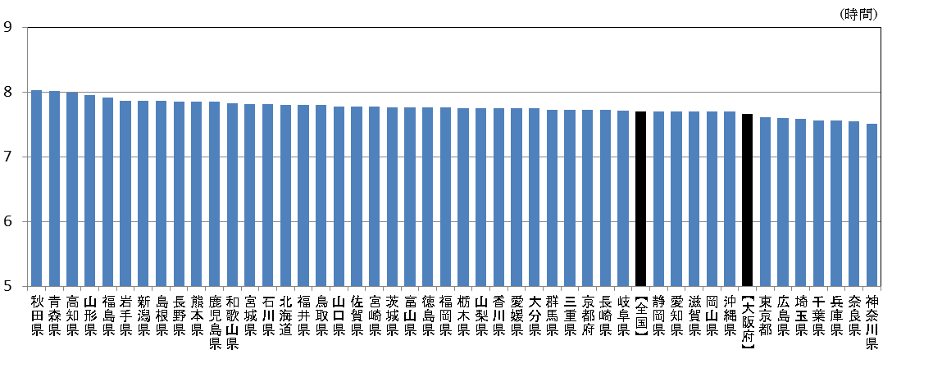

（２）身の回りの用事
全ての年齢階級で女性の方が長い
男女の差は15～24歳で29分

身の回りの用事の時間は１時間18分で、男性は１時間７分、女性は１時間27分と女性が20分長くなっている。
年齢階級別にみると、10～14歳が１時間３分と最も短く、75歳以上が１時間26分と最も長くなっている。
これを男女別にみると、全ての年齢階級で女性の方が長く、特に15～24歳では29分の差となっている。
身の回りの用事の時間を平成18年と比べると、１分の増加となっている。
年齢階級別にみると、55～64歳で４分の減少、25歳～34歳で６分の増加などとなっている。

図2－5 男女、年齢階級別身の回りの用事の時間－週全体

図2－6 年齢階級別 身の回りの用事の時間
（平成18、23年）－週全体

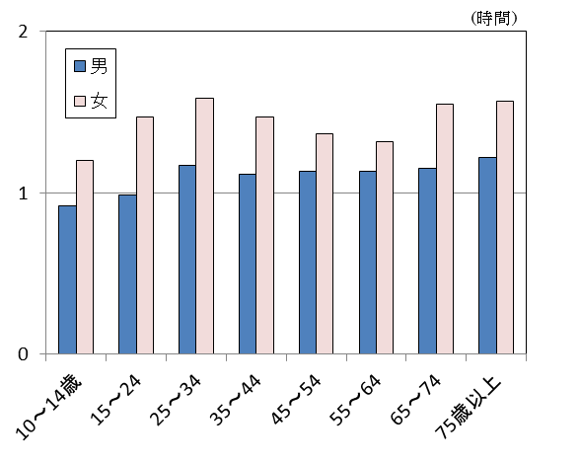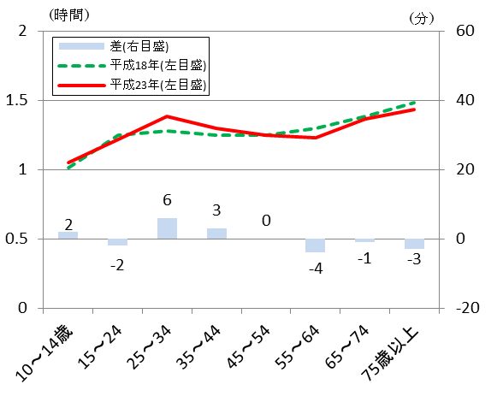
表2－3 年齢階級別 身の回りの用事の時間（平成18、23年）－週全体

(時間.分)

（３）食事
食事時間は高齢層で長い
25～34歳で女性の方が13分長い

食事時間は１時間40分で、男性は１時間37分、女性は１時間43分と女性が６分長くなっている。
年齢階級別にみると、15～24歳が１時間20分と最も短く、75歳以上が２時間２分と最も長くなっており、15歳以上は年齢階級が高くなるほど長くなる傾向となっている。
これを男女別にみると、10～14歳・55～64歳を除く全ての年齢階級で女性が長く、特に25～34歳で男性より13分長くなっている。
食事時間を平成18年と比べると、２分の減少となっている。 年齢階級別にみると、10～44歳・75歳以上で減少となっている。

図2－7 男女、年齢階級別食事時間
－週全体

図2－8 年齢階級別 食事時間 （平成18、23年）
－週全体

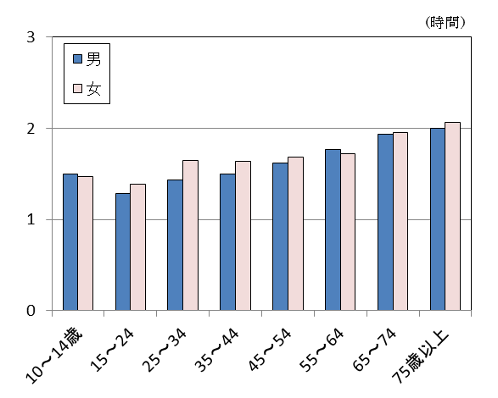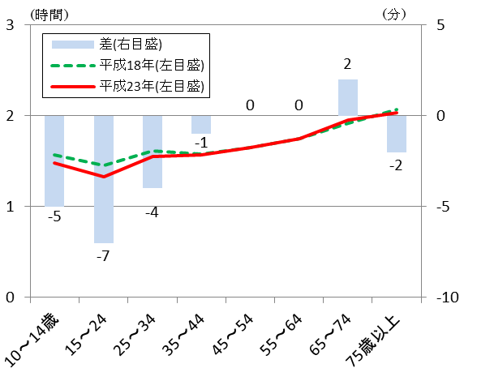

表2－4 年齢階級別 食事時間（平成18、23年）－週全体

(時間.分)

３ ２次活動時間
- 仕事
男性は35～44歳、女性は25～34歳で最も長い

有業者の仕事時間は５時間55分で、男性は７時間、女性は４時間27分となっている。
男女、年齢階級別にみると、男性は35～44歳が８時間5分と最も長く、女性は25～34歳が５時間25分と最も長くなっている。
有業者について仕事時間を平成18年と比べると、１分の減少となっており、男性は21分の増加、女性は31分の減少となっている。

図3－1 男女、年齢階級別 仕事時間
－週全体、有業者

図3－2 男女、年齢階級別 仕事時間 （平成18、
23年）－週全体、有業者

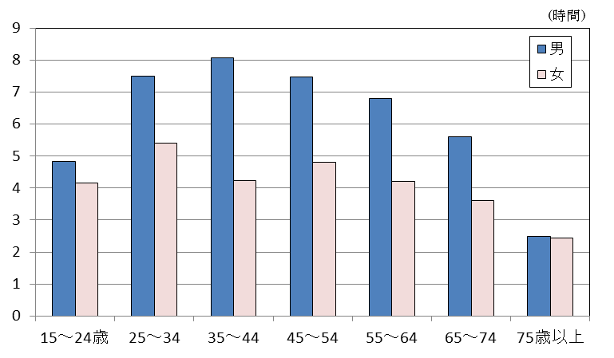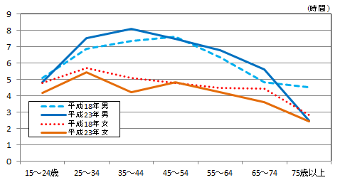

表3－1 男女、年齢階級別 仕事時間（平成18・23年）－週全体、有業者

(時間.分)

過去20年間で仕事と通勤時間を合わせた時間は減少

有業者について、過去20年間の仕事時間と通勤時間を合わせた時間の推移をみると、減少となっている。
また過去20年間の仕事・通勤時間の推移をそれぞれみると、仕事時間は減少傾向となっており、通勤時間は平成３年と比べると７分の減少となっている。

図3－3 仕事、通勤時間の推移 （平成3～23年）－週全体、有業者

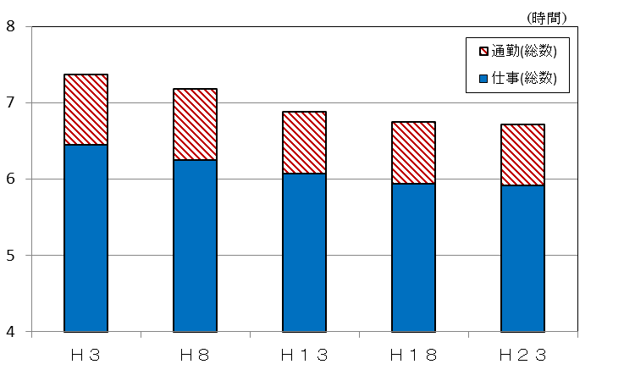

表3-2 仕事時間の推移 （平成3～23年）
－週全体、有業者

表3-3 通勤時間の推移 （平成3～23年）
－週全体、有業者

(時間.分)
(時間.分)

（２）家事関連
女性の35～44歳で５時間32分と最も長い

家事関連時間は２時間18分で、男性は37分、女性は３時間52分と男女の差は大きくなっている。
男女、年齢階級別にみると、男性は75歳以上で１時間以上と長くなっている。女性は35～74歳で４時間以上と長く、特に35～44歳で５時間32分と最も長くなっている。
家事関連時間を平成18年と比べると、12分の増加となっている。 年齢階級別にみると、15～24歳以外の全ての年齢階級で増加となっており、特に35～44歳で20分以上の増加となっている。
過去15年間の家事時間の推移を男女別にみると、男性が増加傾向で、女性は平成８年～平成18年までは減少傾向であったが、平成23年で８分の増加となっている。

図3－4 男女、年齢階級別 家事関連時間、
仕事時間－週全体

図3－5 年齢階級別 家事関連時間
（平成18、23年）－週全体

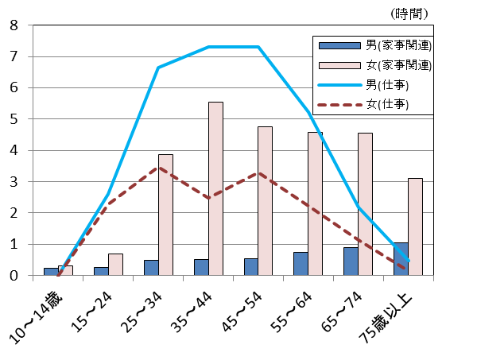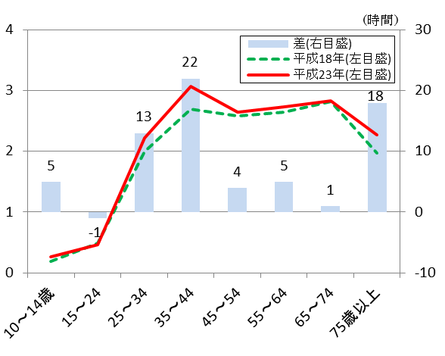
表3－4 男女別 家事時間の推移（平成8～23年）
－週全体

(時間.分)

育児には参加していても、家事は・・・
家事は・・

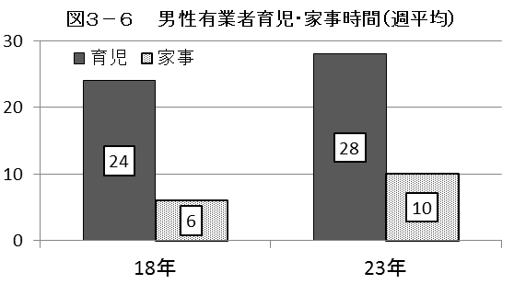
大阪府の男性有業者の育児時間は、28分で平成18年調査（24分）と比べて4分の増加となっている。
(分)

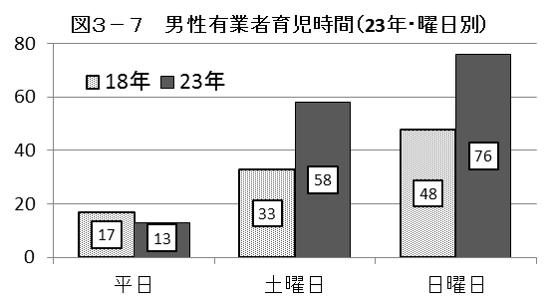
一方で、家事に従事する時間は10分となっており、平成18年調査（6分）と比べて同じく4分の増加となっているものの、育児時間と比べて短時間にとどまっている。
(分)

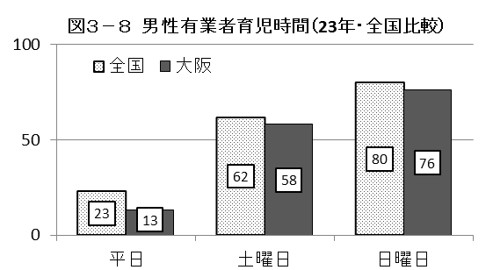
このうち育児時間について曜日別にみると、平日は13分で、平成18年調査（17分）と比べてむしろ減少しているものの、土曜日は58分（平成18年調査33分）、日曜日は76分（平成18年調査48分）と、大きな伸びを示しており、男性有業者は、時間があれば育児に参加していることが見てとれる。
ただし、これを全国と比較すると、男性有業者の育児時間は平日で10分、土曜日・日曜日で各4分下回る結果となっている。
(分)

４ ３次活動時間
- 休養等自由時間活動
65歳以上で男性が１時間以上長い

休養等自由時間活動の時間は４時間６分で、このうちテレビ・ラジオ・新聞・雑誌の時間は２時間35分となっている。
男女、年齢階級別にみると、65歳以下では男女の間に大きな差は見られないが、65歳以上では男性が１時間以上長く、女性と大きな差が見られる。
休養等自由時間活動の時間を平成18年と比べると、12分の増加となっており、テレビ・ラジオ・新聞・雑誌の時間は８分の増加となっている。
年齢階級別にみると、25歳以上で増加となっており、特に55～64歳で20分以上の増加となっている。

図4－1 男女、年齢階級別 休養等自由時間
活動の時間－週全体

図4－2 年齢階級別 休養等自由時間活動の時間
（平成18、23年）－週全体

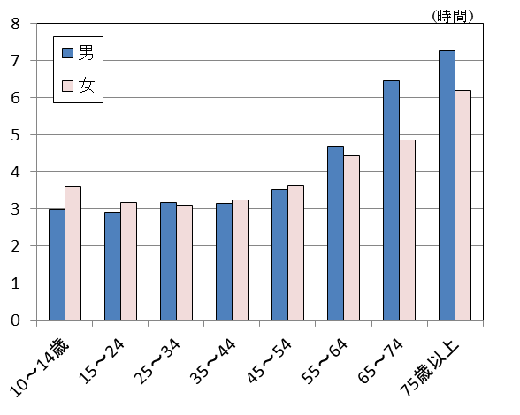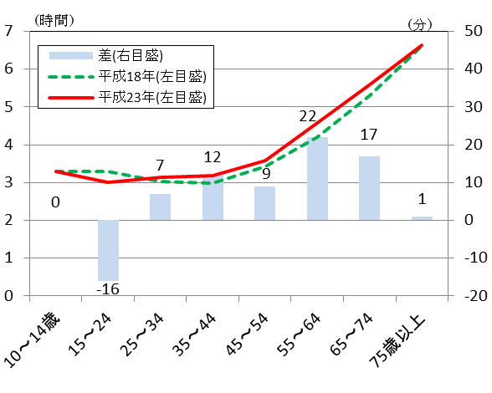

表4－1 休養等自由時間活動の時間（平成18、23年）－週全体

(時間.分)

（２）積極的自由時間活動
男性の方が16分長い
前回より５分減少

積極的自由時間活動の時間は１時間14分で、このうち趣味・娯楽の時間は44分と最も長く、次いでスポーツ、学習・自己啓発・訓練（学業以外）などとなっている。
男女別にみると、男性が１時間22分、女性は１時間６分と男性が16分長くなっている。
これを年齢階級別にみると、男性は35歳未満及び65歳以上で、女性は25歳未満及び65～74歳で１時間以上となっている。
積極的自由時間活動の時間を平成18年と比べると、５分の減少となっており、趣味・娯楽、スポーツは減少し、それ以外は横ばいとなっている。
年齢階級別にみると、15～24歳及び75歳以上で大幅に増加し、10～14歳及び55～64歳で大幅に減少となっている。

図4－3 男女、年齢階級別 積極的自由時間
活動の時間－週全体

図4－4 年齢階級別 積極的自由時間活動の時間
（平成18、23年）－週全体

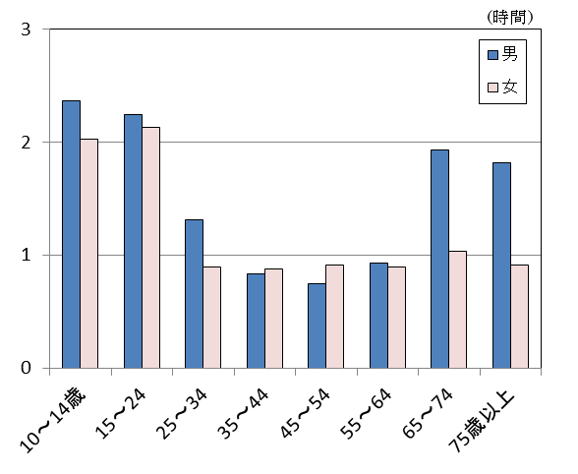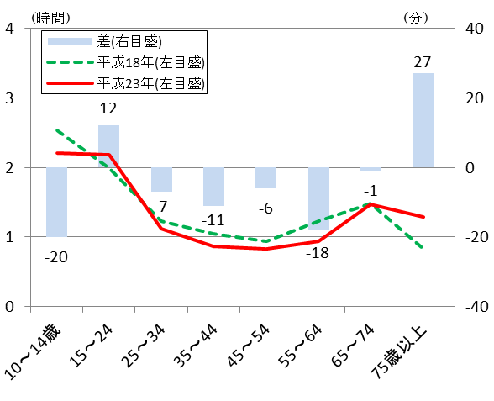
表4－2 休養等自由時間活動の時間（平成18、23年）－週全体

(時間.分)
５ 平均時刻
（１）起床
平日に比べ土曜日は35分、日曜日は43分遅い

平均起床時刻を曜日別にみると、平日が６時49分、土曜日が７時24分、日曜日が７時32分となっており、平日に比べ土曜日は35分、日曜日は43分遅くなっている。
男女別にみると、全ての曜日で女性が早くなっている。
15歳以上の人についてふだんの就業状態別にみると、男性は全ての曜日で無業者が有業者より早くなっている。女性は平日で有業者が無業者より早く、土曜日及び日曜日では無業者が早くなっている。
平均起床時刻を平成18年と比べると、男性は平日が早く、土曜日及び日曜日が遅くなっている。女性は日曜日が早く、平日及び土曜日が遅くなっている。
起床した人について、行動者割合を曜日、起床時刻別にみると、全ての曜日で７時が最も高くなっている。
表5－1 男女、ふだんの就業状態、曜日別平均起床時刻（平成18、23年）

有業者及び無業者は15歳未満を除く。

図5－1 曜日、起床時刻別行動者割合

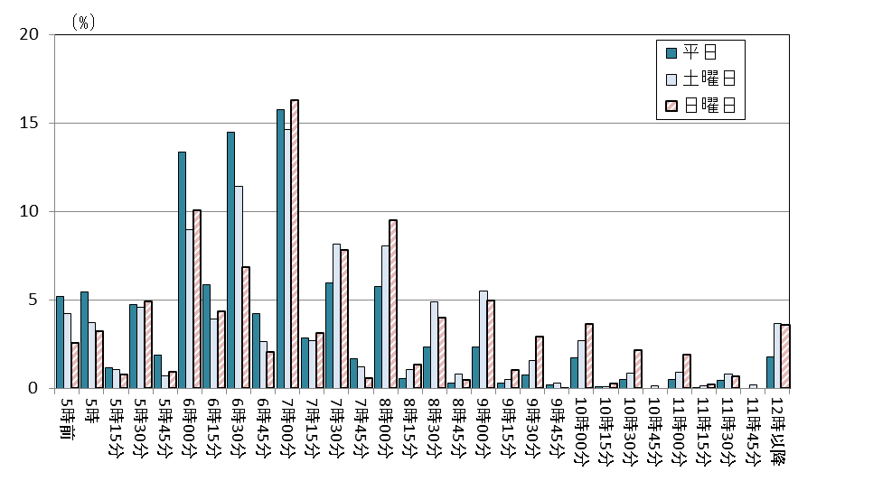
（２）朝食
平日に比べ土曜日は21分、日曜日は29分遅い

平均朝食開始時刻を曜日別にみると、平日が７時19分、土曜日が７時40分、日曜日が７時48分となっており、平日に比べ土曜日は21分、日曜日は29分遅くなっている。
男女別にみると、全ての曜日で男性が早くなっている。
15歳以上の人についてふだんの就業状態別にみると、男性は平日及び土曜日で有業者が無業者より早くなっている。女性は土曜日及び日曜日で無業者が有業者より早くなっている。
平均朝食開始時刻を平成18年と比べると、男性は日曜日が早く、平日は横ばい、土曜日が遅くなっている。女性は平日及び日曜日が早く、土曜日は横ばいとなっている。
表5－2 男女、ふだんの就業状態、曜日別平均朝食時刻（平成18、23年）

有業者及び無業者は15歳未満を除く。

（３）夕食
全ての曜日で男性が遅い

平均夕食開始時刻を曜日別にみると、平日が19時９分、土曜日が18時57分、日曜日が18時48分となっており、平日に比べ土曜日は12分、日曜日は21分早くなっている。
男女別にみると、全ての曜日で男性が遅くなっている。
15歳以上の人についてふだんの就業状態別にみると、男女共に全ての曜日で有業者が無業者より遅くなっている。
平均夕食開始時刻を平成18年と比べると、男性は平日及び日曜日が早く、土曜日が遅くなっている。女性は全ての曜日で早くなっている。
表5－3 男女、ふだんの就業状態、曜日別平均夕食時刻（平成18、23年）

有業者及び無業者は15歳未満を除く。
（４）就寝
平日に比べ土曜日は１分、日曜日は９分早い

平均就寝時刻を曜日別にみると、平日が23時32分、土曜日が23時31分、日曜日が23時23分となって
おり、平日に比べ土曜日は１分早く、日曜日は９分早くなっている。
男女別にみると、平日及び土曜日で女性が早く、日曜日では男性が早くなっている。
15歳以上の人についてふだんの就業状態別にみると、男女共に全ての曜日で無業者が有業者より早くなっている。
平均起床時刻を平成18年と比べると、男性は平日が遅く、土曜日及び日曜日が早くなっている。女性は全ての曜日で早くなっている。
起床した人について、行動者割合を曜日、起床時刻別にみると、平日が０時、土曜日が23時、日曜日が０時で最も高くなっている。
表5－4 男女、ふだんの就業状態、曜日別平均就寝時刻（平成18、23年）
有業者及び無業者は15歳未満を除く。

図5－2 曜日、就寝時刻別行動者割合

